 | 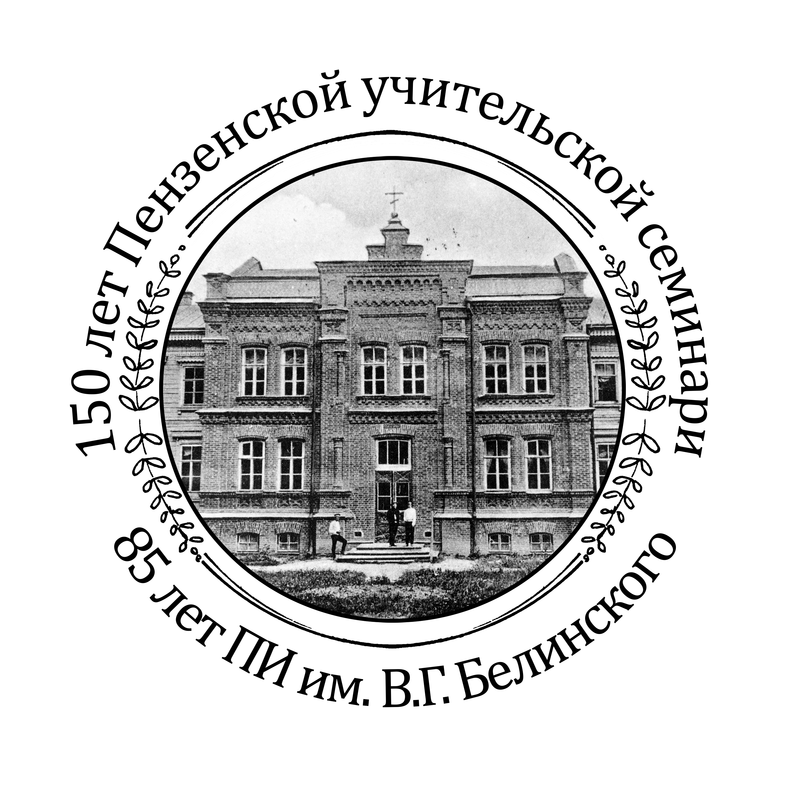  Федеральное государственное бюджетное образовательное  учреждение высшего образования  «Пензенский государственный университет»  (ФГБОУ ВО «ПГУ»)  Педагогический институт им. В. Г. Белинского
ИСТОРИКО-ФИЛОЛОГИЧЕСКИЙ ФАКУЛЬТЕТ
Министерство по охране памятников истории и культуры Пензенской области
Отделение Российского исторического общества в Пензенской области
Региональная общественная организация краеведов Пензенской области

 440026, Пенза, Лермонтова, 37, корп. 11
 Телефоны № 8 (841-2) 54-78-25
http://iff.pnzgu.ru/ e-mail: iff@pnzgu.ru

ИНФОРМАЦИОННОЕ ПИСЬМО

12 сентября 2024 г. в 10.00 ч. на историко-филологическом факультете ПИ им. В.Г. Белинского ПГУ состоится Всероссийская научно-практическая конференция «Образование и культура в истории российских регионов XIX – начала XXI вв.», посвященная 150-летию открытия Пензенской учительской семинарии и 85-летию – Педагогического института им. В.Г. Белинского. К участию в конференции приглашаются исследователи в сфере истории культуры и образования.

Основные направления работы конференции:

На конференции будут рассмотрены проблемы развития образования и культуры в российских регионах XIX – начала XXI вв.
Целями конференции являются:
- обсуждение результатов научных исследований в деле изучения истории образования и культуры российских регионов в XIX – начале XXI вв.;
- реактуализация исторической памяти о роли школы и учительства как драйверов регионального развития; как ключевого элемента формирования региональной идентичности.

Формы участия в конференции: очная и дистанционная (выступление с докладом в режиме видеоконференции).

Заявки на участие в конференции принимаются в электронном виде (по адресу: nauka-iff@mail.ru) до 1 июня 2024 г. директором МИПО ПИ им. В.Г. Белинского ПГУ Иваном Николаевичем Иноземцевым (корп. 11, каб. № 239).
Заявка на участие в научно-практической конференции «Образование и культура в истории российских регионов XIX – начала XXI вв.» должна содержать следующие сведения:
Фамилия, имя, отчество
Учёная степень
Место работы /учебы
Должность
E-mail
Форма участия (очное, дистанционное)
Тема доклада
Город

По решению оргкомитета лучшие научные доклады будут опубликованы в журнале «Известия высших учебных заведений. Поволжский регион. Гуманитарные науки» ISSN: 2072-3024 (Входит в Перечень ВАК. Индексируется в РИНЦ, EBSCO).
Тексты докладов, предоставляемых для участия в конкурсном отборе на опубликование в журнале, необходимо направить в электронном виде в формате Word (файл обозначается фамилией автора: «Иванов_И_И_статья») до 1 июня 2024 г. по электронному адресу: nauka-iff@mail.ru.
Статьи, поступившие после указанного срока или не прошедшие экспертизу на содержание плагиата (оригинальность текста не менее 70%) к рассмотрению не принимаются.
Оргкомитет в течение 5 дней извещает участников о получении заявок и текстов докладов.

ТРЕБОВАНИЯ К ОФОРМЛЕНИЮ СТАТЕЙ:

Правила оформления рукописей размещены по ссылке: https://izvuz_gn.pnzgu.ru/Oformlenie

Общие требования к оформлению текста
Редакция принимает к рассмотрению статьи, подготовленные с использованием текстового редактора Microsoft Word for Windows. Тип файла в электронном виде – RTF, DOC, DOCX. Оптимальный объем рукописи 10–14 страниц формата А4. Шрифт основного текста – Times New Roman, кегль 14 pt, цвет – черный, полуторный интервал, выравнивание по ширине. Интервалы между абзацами отсутствуют. Отступ первой строки абзаца – 10 мм. У заголовков применяется иной стиль. Символы греческого и русского алфавитов должны быть набраны прямо, нежирно; латинского – курсивом, нежирно; цифры – прямо, нежирно. Эти же требования необходимо соблюдать и в рисунках. Допускается вставка в текст специальных символов (с использованием шрифтов Symbol).
Подготовка текста рукописи
На 1-й странице указываются УДК (справочник кодов), шифр и название научной специальности, по которой представляется статья (указывается в строгом соответствии со специальностями научного издания), заявляемый тип статьи (оригинальная статья, обзор). Название статьи, ФИО всех авторов, полное официальное название учреждения и адрес места работы / учебы авторов необходимо представлять на двух языках – русском и английском.
Статьи типа «оригинальное исследование» должны содержать последовательно следующие разделы: «Введение», «Материалы и методы», «Результаты», «Обсуждение», «Заключение/Выводы», «Список литературы» (на русском и английском языках). Статьи другого типа могут иметь иную структуру.
Название рукописи
Название должно быть максимально четким и информативным, отражать основную цель исследования. Необходимо избегать сокращений и аббревиатур. В большинстве случаев наименование ограничивается 150 знаками с пробелами.
Аннотация
Аннотация представляет собой источник информации о содержании статьи и изложенных в ней результатах. Она должна давать возможность определить релевантность документа и решить вопрос о целесообразности обращения к полному тексту, а также будет использоваться для поиска документа в информационных системах. Для статей типа «оригинальное исследование» аннотация должна быть четко структурирована и содержать следующие разделы: «Актуальность и цели», «Материалы и методы», «Результаты», «Выводы». Объем аннотации – от 100 до 250 слов. Текст должен быть лаконичен и четок, свободен от второстепенной информации, отличаться убедительностью формулировок.
Ключевые слова
Ключевые слова должны отражать информацию, представленную в статье, и обеспечивать эффективное распознавание тематики поисковыми системами.
Количество ключевых слов 5–10. Желательно использовать общепринятые термины.
Конфликт интересов
В данном разделе необходимо указать любые финансовые взаимоотношения, которые способны привести к конфликту интересов в связи с представленным в рукописи материалом. Если конфликта интересов нет, то следует написать: «Авторы заявляют об отсутствии конфликта интересов».
В данном разделе также указывается, если это применимо, коммерческая заинтересованность отдельных физических и/или юридических лиц в результатах работы, наличие в рукописи описаний объектов патентного или любого другого вида прав (кроме авторского).
Финансирование
Данные приводятся в сжатом виде со ссылкой на полное название фонда / гранта с указанием присвоенного номера.
Благодарности
Данный раздел не является обязательным, но его наличие желательно, если это применимо. Все участники, не отвечающие критериям авторства, должны быть перечислены в разделе «Благодарности».
Введение
Необходимо описать актуальность и степень разработанности изучаемой проблемы. В конце раздела необходимо сформулировать основную цель работы (для статей типа «оригинальное исследование»).
Материалы и методы
В достаточном объеме должна быть представлена информация об организации исследования, объекте исследования, исследуемой выборке, критериях включения/исключения, методах исследования и обработки полученных данных.
Результаты
В данном разделе констатируются полученные результаты, подкрепляемые иллюстративным материалом (таблицы, рисунки). Необходимо избегать повторения в тексте всех данных таблиц или рисунков. Требуется выделять или суммировать только важные наблюдения. В разделе не допускаются выражение авторского мнения, интерпретация полученных результатов, а также не допускаются ссылки на работы других авторских коллективов.
Обсуждение
Данный раздел не должен дублировать положений, приведенных в разделе «Результаты». Нельзя повторять в деталях данные или другой материал, уже изложенный в разделах «Введение» или «Результаты». Здесь возможно обсудить применение полученных результатов, в том числе и в дальнейших исследованиях, а также их ограничения.
Возможно сравнение полученных результатов с другими исследованиями в данной области. Допускаются ссылки на работы других авторов и обоснованные рекомендации.
Заключение / Выводы
Данный раздел может быть написан в виде общего заключения или содержать конкретизированные пронумерованные выводы – в зависимости от специфики статьи.
Список литературы
Список литературы должен быть представлен на русском и английском языках.
Редакция рекомендует ссылаться в первую очередь на оригинальные источники из научных журналов, включенные в глобальные индексы цитирования.
Недопустимы ссылки на принятые к печати, но еще не опубликованные рукописи. Нормативно-правовые документы, ГОСТы, статистические материалы в список литературы не включаются, а упоминаются к тексте статьи или оформляются как сноска. Нумерация источников в списке должна соответствовать очередности ссылок на них в тексте. Номера источников указывается в квадратных скобках.
Список литературы на русском языке оформляется в строгом соответсвии с ГОСТ Р 7.0.5–2008 «Библиографическая ссылка. Общие требования и правила составления».
Для оформления References принят Ванкуверский стиль.
Примеры оформления списка литературы и References
Статьи в научных журналах
Баранова И. В. Российские императоры и немецкая благотворительность в Санкт-Петербурге // Известия высших учебных заведений. Поволжский регион. Гуманитарные науки. 2021. № 1. С. 10–19. doi:10.21685/2072-3024-2021-1-2
Baranova I.V. Russian emperors and German charity in Saint Petersburg. Izvestiya vysshikh uchebnykh zavedeniy. Povolzhskiy region. Gumanitarnye nauki = University proceedings. Volga region. Humanities. 2021;1:10–19. (In Russ.). doi:10.21685/2072-3024-2021-1-2
Книга
Евсеев В. А. «Городская цивилизация» Англии от Тюдоров до Стюартов. М. ; СПб. : Центр гуманитарных инициатив, 2019. 636 с.
Evseev V.A. «Gorodskaya tsivilizatsiya» Anglii ot Tyudorov do Styuartov = England’s “urban civilization” from the Tudors to the Stuarts. Moscow; Saint-Petersburg: Tsentr gumanitarnykh initsiativ, 2019:636. (In Russ.)
Автореферат диссертации
Малюков Е. И. Деятельность уполномоченных Совета по делам по делам Русской православной церкви при СНК-СМ СССР по Челябинской области: 1943–1965 гг. : автореф. дис. ... канд. ист. наук : 07.00.02. Челябинск, 2017. 32 с.
Malyukov E.I. Deyatel'nost' upolnomochennykh Soveta po delam Russkoy pravoslavnoy tserkvi pri SNK-SM SSSR po Chelyabinskoy oblasti: 1943–1965 gg.: PhD abstract*: 07.00.02 = Activities of the Commissioners of the Council for the Affairs of the Russian Orthodox Church under the Council of People’s Commissars of the Council of Ministers of the USSR in the Chelyabinsk Region: author’s abstract of dissertation to apply for the degree of the candidate of historical sciences: 07.00.02. Chelyabinsk, 2017:32. (In Russ.)
*Для докторской диссертации указывается: DSc abstract.

Диссертация
Соколов A. P. Благотворительность в России как механизм взаимодействия общества и государства (начало XVIII века – конец XIX века) : дис. … д-ра ист. наук. СПб., 2006. 725 с.
Sokolov A.P. Blagotvoritel'nost' v Rossii kak mekhanizm vzaimodeystviya obshchestva i gosudarstva (nachalo XVIII veka – konets XIX veka): PhD dissertation** = Charity in Russia as a mechanism of interaction between society and the state (early 18th – late 19th centuries): author’s abstract of dissertation to apply for the degree of the doctor of historical sciences. Saint-Petersburg, 2006:725. (In Russ.)
**Для докторской диссертации указывается: DSc dissertation.

Материалы конференций
Сажин Б. Б. Стратегии политики советской власти в отношении отказов от воинской повинности по убеждениям в начале 1920-х гг. (на примере религиозного движения «неплательщиков») // Конфессиональная политика советского государства в 1920–1950-е годы : материалы XI Междунар. науч. конф. (г. Великий Новгород, 11–13 октября 2018 г.). М. : Политическая энциклопедия : Президентский центр Б. Н. Ельцина, 2019. С. 430–439.
Sazhin B.B. The strategies of the polici of the Soviet government regarding conscientious objection in the early 1920s (on the example of the “defaulter” religious movement). Konfessional'naya politika sovetskogo gosudarstva v 1920–1950-e gody: materialy XI Mezhdunar. nauch. konf. (g. Velikiy Novgorod, 11–13 oktyabrya 2018 g.) = Confessional policy of the Soviet state in the 1920–1950s: proceedings of the 11th International scientific conference (Veliky Novgorod, October 11–13, 2018). Moscow: Politicheskaya entsiklopediya: Prezidentskiy tsentr B. N. El'tsina, 2019:430–439. (In Russ.)
Таблицы
Таблицы должны быть размещены в тексте статьи сразу после ссылки на них и дополнительно представлены в виде отдельных файлов с возможностью редактирования. Таблицы должны иметь заголовок и четко обозначенные графы, удобные для чтения. Фототаблицы не принимаются. Шрифт текста таблиц и заголовка – Times New Roman, кегль 12 pt, цвет – черный, одинарный интервал.
Таблицы должны быть пронумерованы последовательно в соответствии с порядком, в котором они впервые упоминаются в тексте. Все разъяснения следует помещать в примечаниях (сносках), а не в названии таблицы.
Единицы измерения и сокращения
Единицы измерения приводятся по системе СИ и шкале Цельсия. Сокращения отдельных слов, терминов, кроме общепринятых, не допускаются. Все вводимые сокращения расшифровываются полностью при первом упоминании в тексте статьи с последующим указанием сокращения в скобках. Не следует использовать аббревиатуры в названии статьи и в аннотации.

ОРГКОМИТЕТ ОСТАВЛЯЕТ ЗА СОБОЙ ПРАВО ОТКАЗАТЬ В ПУБЛИКАЦИИ СТАТЬИ БЕЗ ОБЪЯСНЕНИЯ ПРИЧИН, А ТАКЖЕ ПРАВО РЕДАКТИРОВАНИЯ СТАТЬИ БЕЗ ИЗВЕЩЕНИЯ АВТОРОВ.

Контактная информация: Тел. (8412) 20-28-25; E-mail: nauka-iff@mail.ru

Приложение 1
Образец оформления статей

